МИНИСТЕРСТВО НАУКИ И ВЫСШЕГО ОБРАЗОВАНИЯ РОССИЙСКОЙ ФЕДЕРАЦИИ

ФЕДЕРАЛЬНОЕ ГОСУДАРСТВЕННОЕ АВТОНОМНОЕ
ОБРАЗОВАТЕЛЬНОЕ УЧРЕЖДЕНИЕ ВЫСШЕГО ОБРАЗОВАНИЯ
«Национальный исследовательский университет ИТМО»

ФАКУЛЬТЕТ ПРОГРАММНОЙ ИНЖЕНЕРИИ И
КОМПЬЮТЕРНОЙ ТЕХНИКИ

ЛАБОРАТОРНАЯ РАБОТА №2
по дисциплине
«ИНФОРМАТИКА»
Исследование протоколов,
форматов обмена информацией и языков разметки документов

Вариант №77

Выполнил:
Студент группы P3107
Софьин Вячеслав Евгеньевич
Проверил:
Балакшин Павел Валерьевич
кандидат технических наук, доцент факультета ПИиКТ
Содержание
Задание 3
Основные этапы вычисления 4
Обязательное задание: 4
Дополнительное задание 1: 9
Заключение 10
Список литературы 11

Задание
- Определить свой вариант задания с помощью номера в ISU (он же номер студенческого билета). Вариантом является комбинация 3-й и 5-й цифр. Т.е. если номер в ISU = 123456, то вариант = 35.

- На основании номера варианта задания выбрать набор из 4 полученных сообщений в виде последовательности 7-символьного кода.

- Построить схему декодирования классического кода Хэмминга (7;4), которую представить в отчёте в виде изображения.

- Показать, исходя из выбранных вариантов сообщений (по 4 у каждого – часть №1 в варианте), имеются ли в принятом сообщении ошибки, и если имеются, то какие. Подробно прокомментировать и записать правильное сообщение.

- На основании номера варианта задания выбрать 1 полученное сообщение в виде последовательности 11-символьного кода.

- Построить схему декодирования классического кода Хэмминга (15;11), которую представить в отчёте в виде изображения.

- Показать, исходя из выбранного варианта сообщений (по 1 у каждого – часть №2 в варианте), имеются ли в принятом сообщении ошибки, и если имеются, то какие. Подробно прокомментировать и записать правильное сообщение.

- Сложить номера всех 5 вариантов заданий. Умножить полученное число на 4. Принять данное число как число информационных разрядов в передаваемом сообщении. Вычислить для данного числа минимальное число проверочных разрядов и коэффициент избыточности.

- Дополнительное задание №1 (позволяет набрать от 86 до 100 процентов от максимального числа баллов БаРС за данную лабораторную). Написать программу на любом языке программирования, которая на вход получает набор из 7 цифр «0» и «1», записанных подряд, анализирует это сообщение на основе классического кода Хэмминга (7,4), а затем выдает правильное сообщение (только информационные биты) и указывает бит с ошибкой при его наличии.

Основные этапы вычисления

Обязательное задание:

Для декодирования сообщений классического кода Хэмминга(7, 4) используется схема, представленная на рисунке ниже.
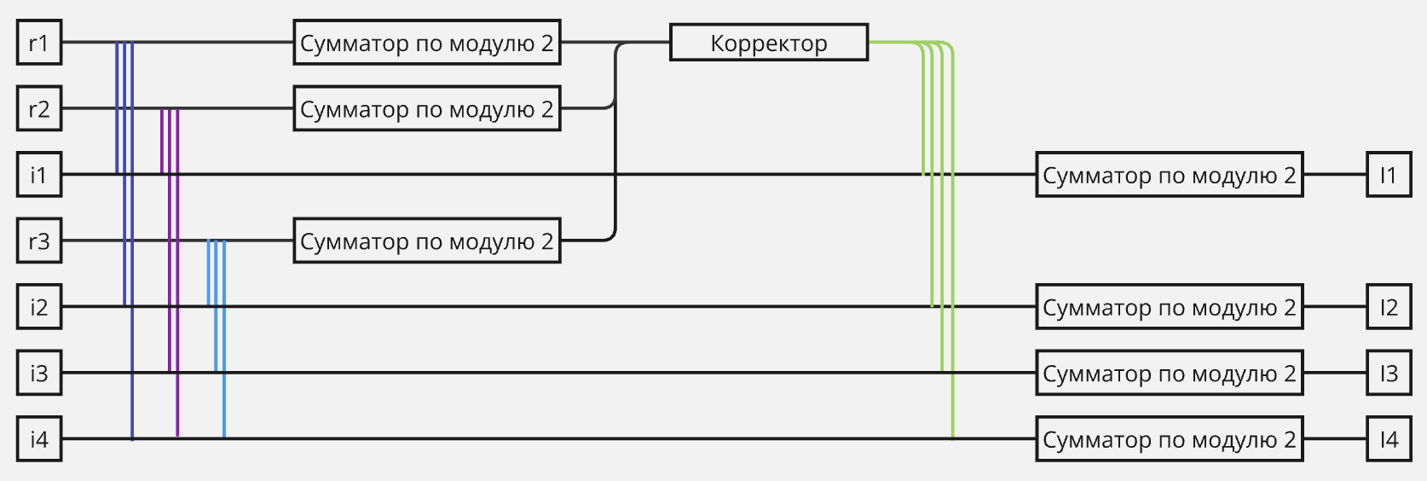
Рисунок 1 – Схема декодирования классического кода Хэмминга(7, 4)
Корректор сопоставляет синдром сообщения по таблице Хэмминга, представленной на рисунке ниже.
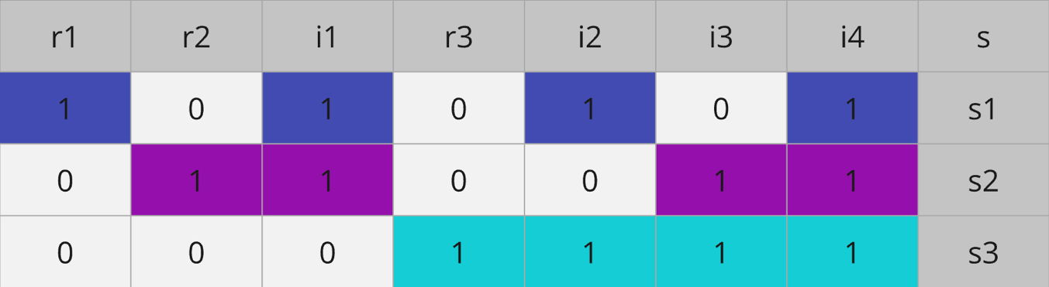
Рисунок 2 - Таблица Хэмминга для кода(7, 4)

Декодирование сообщения №1:
Процесс декодирования сообщения №1 представлен на рисунке ниже.
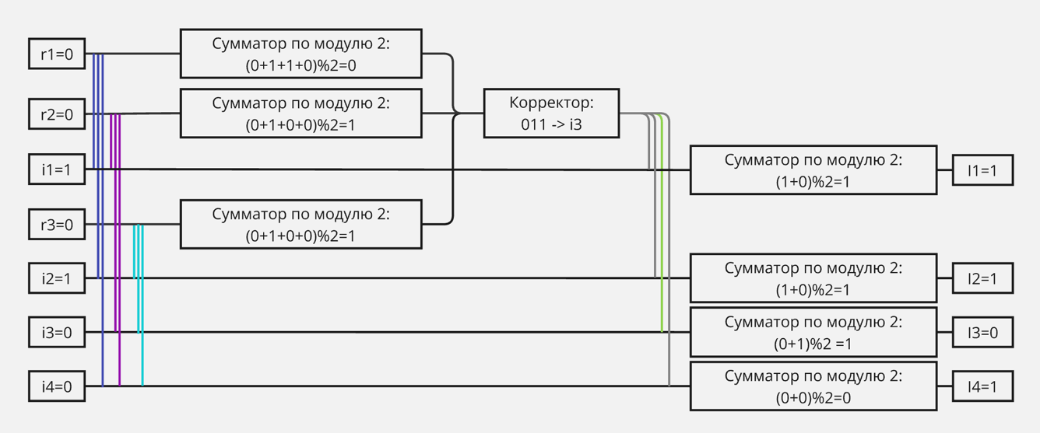
Рисунок 3 - Декодирование сообщения №1
Корректор определил ошибочный бит по таблице Хэмминга. На рисунке ниже представлен поиск столбца таблицы, соответствующему синдрому сообщения.
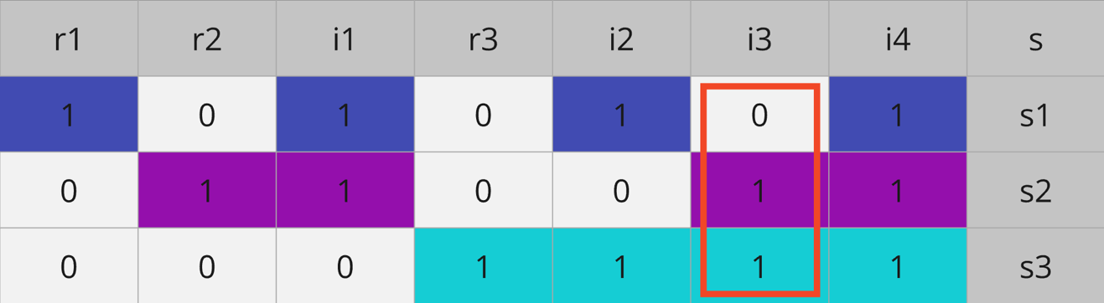
Рисунок 4- Поиск столбца 011 в таблице Хэмминга
Результат: отправленное сообщения 1101. Ошибка произошла в 3-м информационном бите.

Декодирование сообщения №2:
Процесс декодирования сообщения №2 представлен на рисунке ниже.
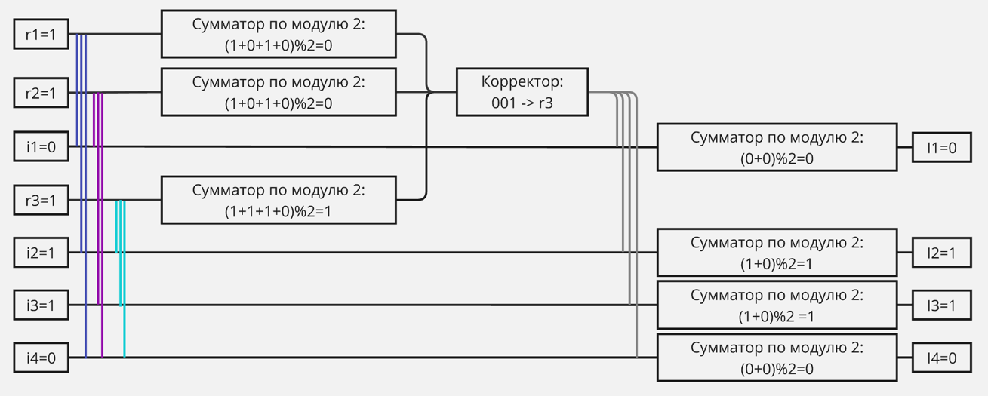
Рисунок 5 - Декодирование сообщения №2
Корректор определил ошибочный бит по таблице Хэмминга. На рисунке ниже представлен поиск столбца таблицы, соответствующему синдрому сообщения.
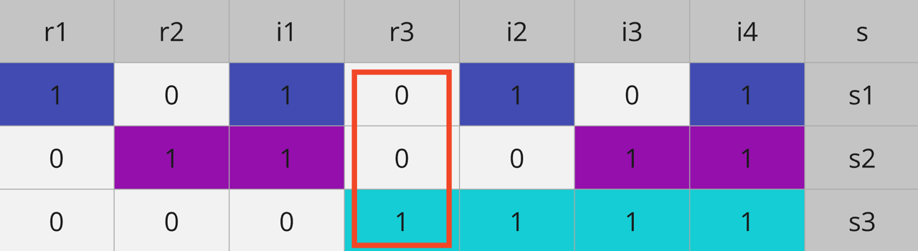
Рисунок 6 - Поиск столбца 001 в таблице Хэмминга
Результат: отправленное сообщения 0110. Ошибка произошла в 3-м бите чётности, на информационные биты не влияет.

Декодирование сообщения №3:
Процесс декодирования сообщения №3 представлен на рисунке ниже.
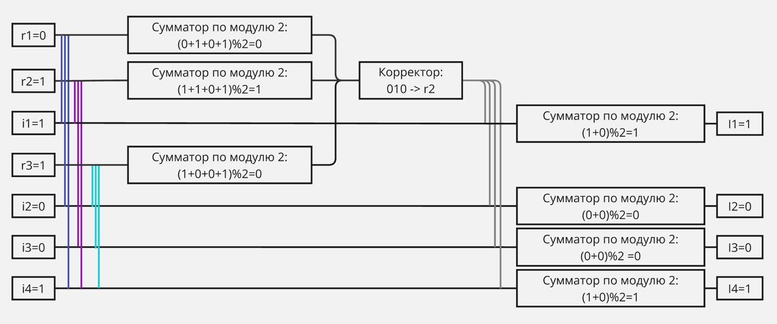
Рисунок 7 - Декодирование сообщения №3
Корректор определил ошибочный бит по таблице Хэмминга. На рисунке ниже представлен поиск столбца таблицы, соответствующему синдрому сообщения.
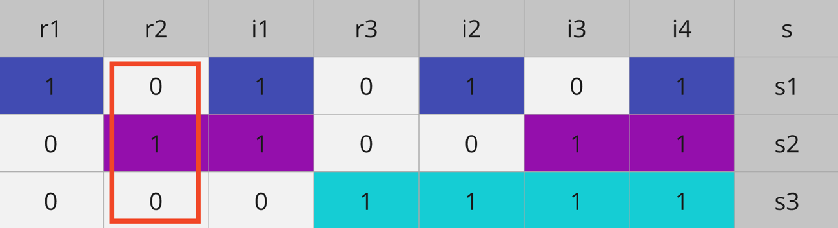
Рисунок 8 - Поиск столбца 010 в таблице Хэмминга
Результат: отправленное сообщения 1001. Ошибка произошла во 2-м бите чётности, на информационные биты не влияет.

Декодирование сообщения №4:
Процесс декодирования сообщения №4 представлен на рисунке ниже.
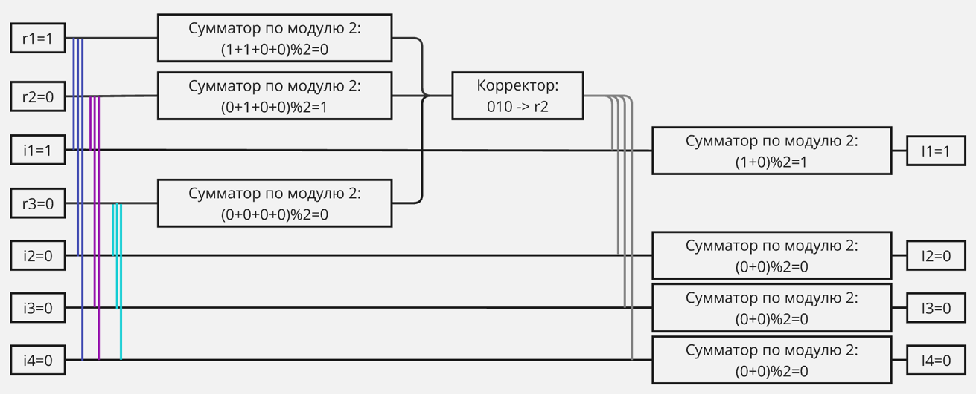
Рисунок 9 - Декодирование сообщения №4
Корректор определил ошибочный бит по таблице Хэмминга. На рисунке выше представлен поиск столбца таблицы, соответствующему синдрому сообщения.

Результат: отправленное сообщения 1000. Ошибка произошла во 2-м бите чётности, на информационные биты не влияет.

Для декодирования сообщений классического кода Хэмминга(15, 11) используется схема, представленная на рисунке ниже.
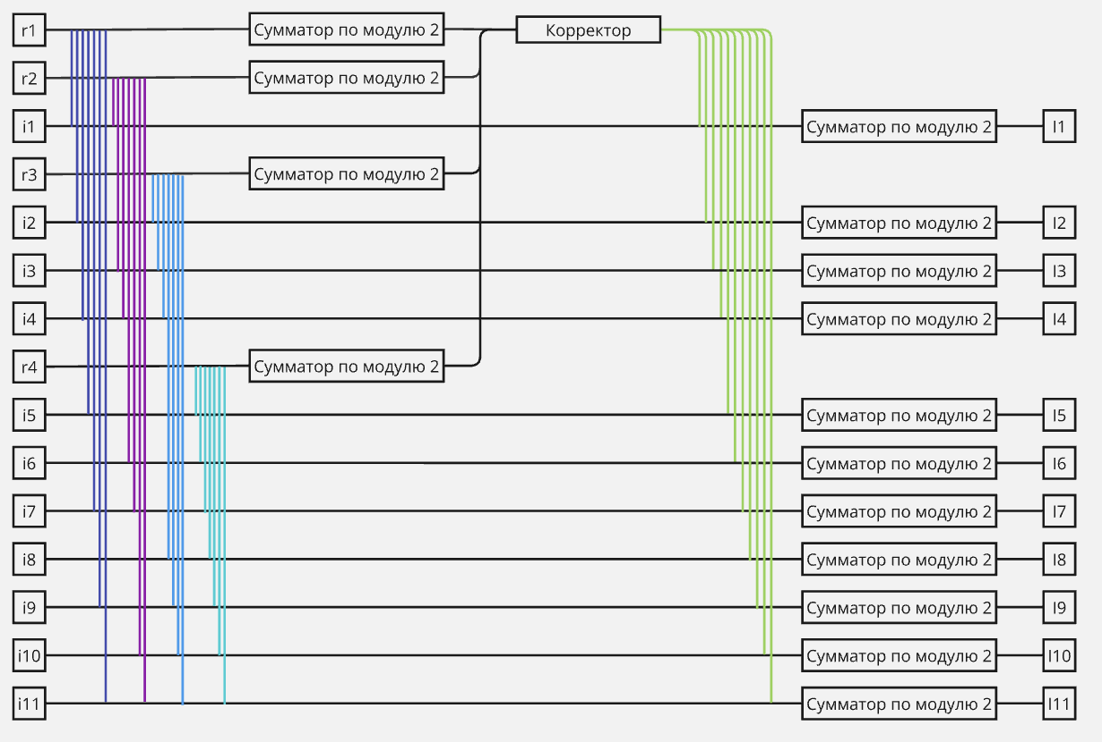
Рисунок 11 - Схема декодирования классического кода Хэмминга(15, 11)
Корректор сопоставляет синдром сообщения по таблице Хэмминга, представленной на рисунке ниже.
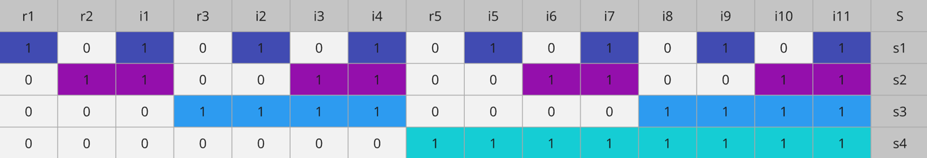
Рисунок 12 - Таблица Хэмминга для кода(15, 11)

Декодирование сообщения №5:
Процесс декодирования сообщения №5 представлен на рисунке ниже.
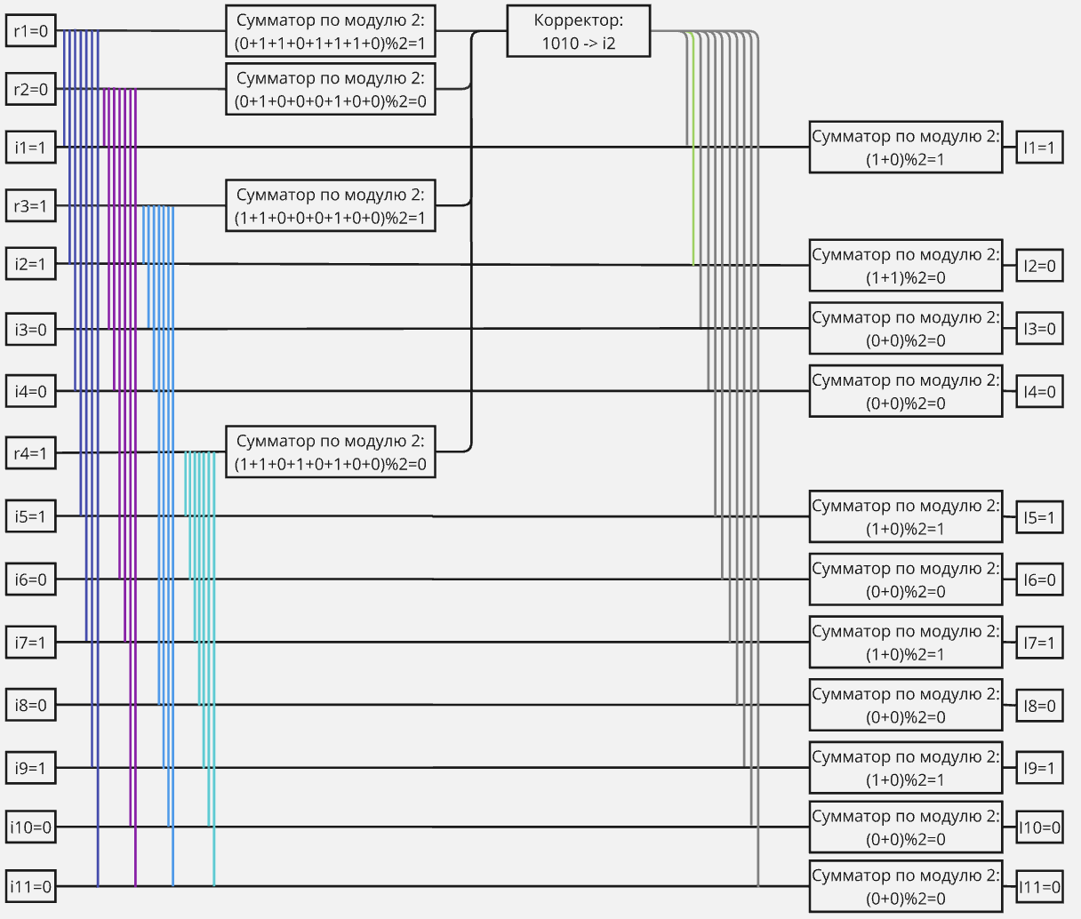
Рисунок 13 - Декодирование сообщения №5
Корректор определил ошибочный бит по таблице Хэмминга. На рисунке ниже представлен поиск столбца таблицы, соответствующему синдрому сообщения.
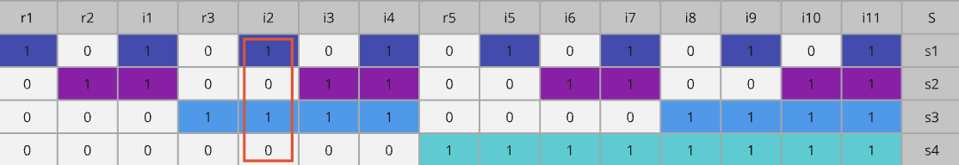
Рисунок 14 - Поиск столбца 1010 в таблице Хэмминга
Результат: отправленное сообщения 10001010100. Ошибка произошла во 2-м информационном бите.

Задание из пункта 8:
(59 + 96 + 21 + 10 + 77) * 4 = 1052
Пусть i = 1052 количество информационных разрядов, а r – количество контрольных разрядов. Тогда должно выполняться неравенство 2^{r} >= r + i +1.

Так как r << i, воспользуемся log₂(r) >= i + 1.
log₂(r) >= 1053
r >= 11

Проверка, что r = 11 удовлетворяет неравенству:
2¹¹ >= 11 + 1052 + 1
2048 >= 1064

Проверка, что r = 10 не удовлетворяет неравенству:
2¹⁰ >= 10 + 1052 + 1
1024 >= 1063 Неверно.

Тогда минимальное количество контрольных разрядов – 11.

Дополнительное задание 1:
Листинг: https://github.com/safarislava/Informatics/tree/main/lab2/HammingCode

Заключение
В ходе проделанной лабораторной работы я разобрался с алгоритмом кодирования и декодирования кода Хэмминга. Научился пользоваться git репозиториями. Написал интересный проект на Java, реализующий кодирование и декодирование кода Хэмминга. А также отточил навык написания отсчёта лабораторной работы и смирился с постоянной нуждой добавления названия рисункам и ссылок на них.

Список литературы
- Код Хэмминга. Пример работы алгоритма / [Электронный ресурс] // Habr : [сайт]. — URL: https://habr.com/ru/articles/140611/ (дата обращения: 26.09.2024).
- Ричард Уэсли Хэмминг The Art of Doing Science and Engineering [Текст] / Ричард Уэсли Хэмминг — 1. — Monterey: Taylor & Francis Group, 1997.

